队伍名：芝士学爆 联系电话：15756615948

联系邮箱：1695325350@qq.com

1. 企业攻防对抗 目标4：202.103.24.71

202.103.24.71存在任意文件上传、远程RCE漏洞discuz ml rce

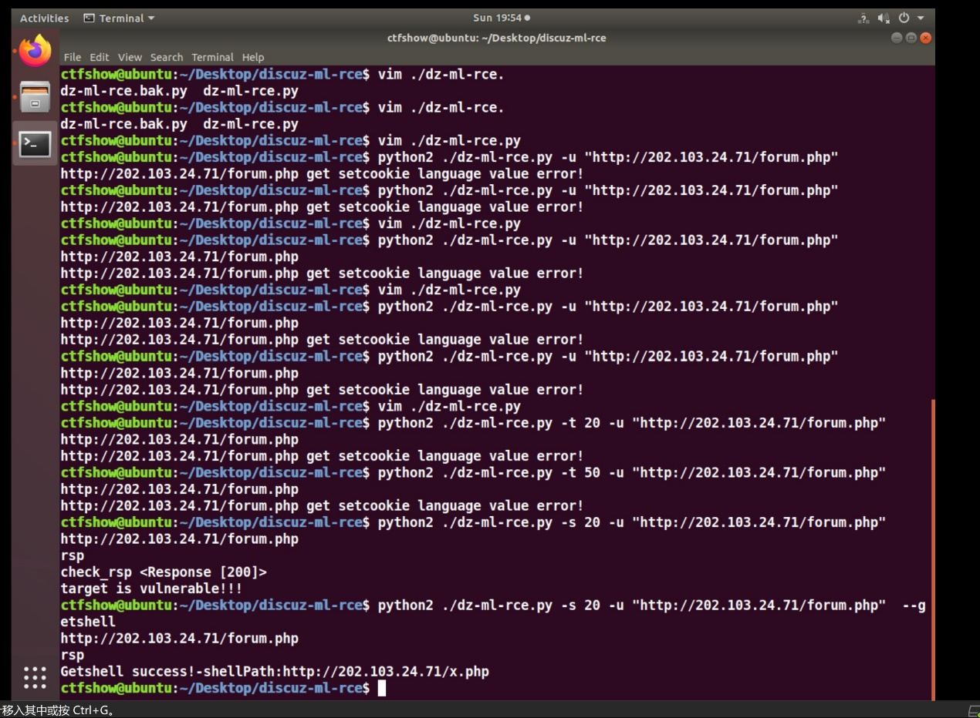x.php会被系统清除，上传不死马后可以稳定连接并收集其他信息

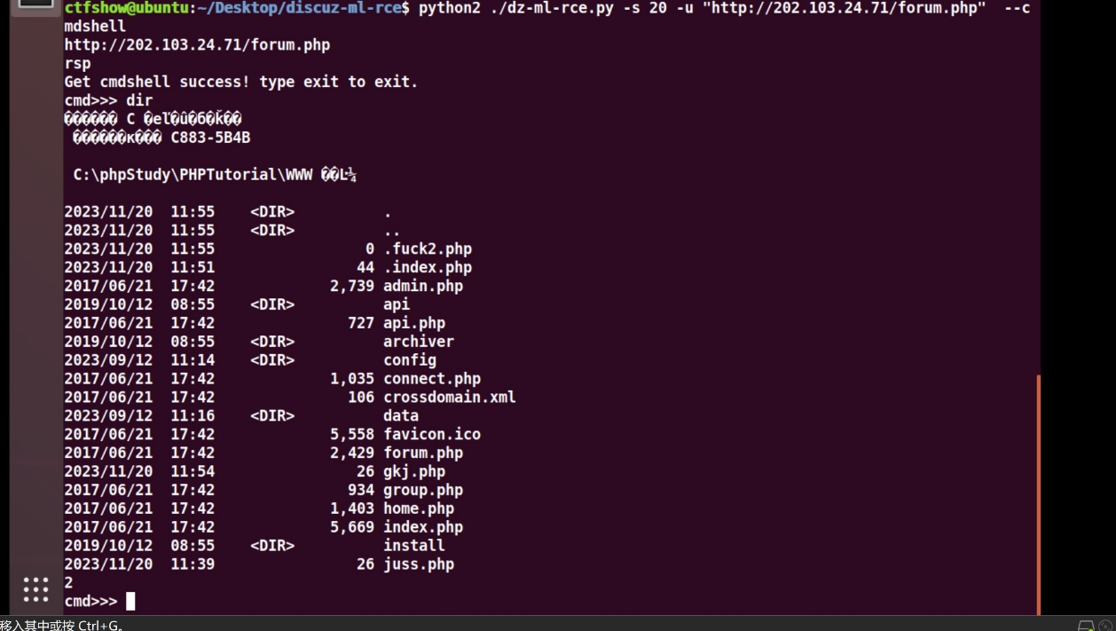

该目标后续渗透工作由于环境无法访问无法获取截图形成报告